Enkel kontakt med dina maskiner
B&Rs molnbaserade applikation som drivs av ABB Ability ger nya möjligheter för maskintillverkare
Asset Performance Monitor är B&Rs första molnbaserade applikation baserad på ABB AbilityTM, ABBs enhetliga, branschövergripande utbud av digitala lösningar. Genom att ge maskinbyggaren en tillförlitlig översikt över alla sina maskiner på fältet, kan de identifiera potentiella förbättringar, ta serviceverksamheten till nästa nivå och skapa nya affärsmodeller.

Dygnet runt levererar Asset Performance Monitor data om produktionshastighet, energiförbrukning och temperatur. Användare kan definiera vilken information som krävs, och programmet beräknar automatiskt nyckeltal(KPI) så som utrustningens effektivitet och ger möjligheter till förbättringar. Asset Performance Monitor förbereder data och presenterar den i en tydligt organiserad dashboard. Maskinbyggaren kan sedan använda dessa data för att genomföra välriktade maskinuppgraderingar och erbjuda sina kunder service på nästa nivå.
Öppen arkitektur
En edge-enhet är installerad på plats för att samla in data från en maskin- eller produktionslinje. Den tar emot data från maskinstyrenheten via OPC UA och skickar den vidare till molnet med hjälp av MQTT-protokollet. Edge-enheten skapar automatiskt en anslutning till ABB Ability-molnet och installerar nödvändig programvara Genom att logga in med ett användarnamn och lösenord får användaren åtkomst till Asset Performance Monitor och alla funktioner som den har att erbjuda.
ABB Ability platformen
B&Rs molnbaserade applikationer körs på ABB Ability. Säkerhet och dataintegritet garanteras av toppmoderna säkerhetsstandarder och överföringsprotokoll. Microsoft Azure-infrastrukturen säkerställer tillförlitlig tillgång till ABB Ability-tjänster över hela världen, vilket inkluderar alla förutsättningar för framtida molnapplikationer med artificiell intelligens och maskininlärning.

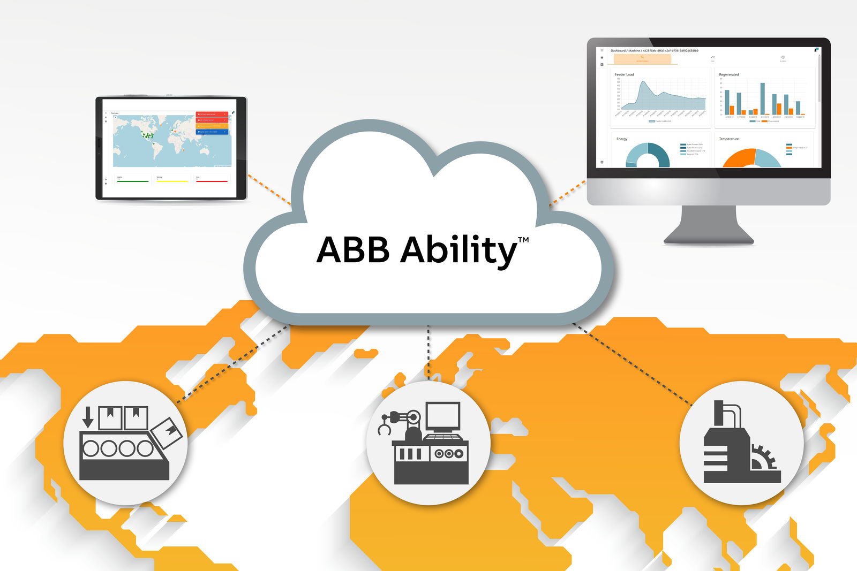
Den molnbaserade applikationen samlar maskindata dygnet runt och presenterar den i en tydligt organiserad dashboard.

About B&R
B&R, a division of ABB Group, is a global leader in industrial automation headquartered in Austria. B&R combines state-of-the-art technology with advanced engineering to provide customers in virtually every industry with complete solutions for machine and factory automation, motion control, HMI and integrated safety technology. With Industrial IoT communication standards including OPC UA, POWERLINK and openSAFETY as well as its Automation Studio software, B&R is constantly redefining the future of automation engineering. The innovative spirit that keeps B&R at the forefront of industrial automation is driven by a commitment to simplifying processes and exceeding customer expectations.
For more information, visit www.br-automation.com.

